PREDLOG ZAKONA
O POTVRĐIVANJU SPORAZUMA IZMEĐU VLADE REPUBLIKE SRBIJE
I SAVETA MINISTARA REPUBLIKE ALBANIJE O UZAJAMNOM PRIZNAVANJU VOZAČKIH DOZVOLA

Član 1.

Potvrđuje se Sporazum između Vlade Republike Srbije i Saveta ministara Republike Albanije o uzajamnom priznavanju vozačkih dozvola, koji je sačinjen u Beogradu 17. decembra 2014. godine, u originalu na srpskom, albanskom i engleskom jeziku.

Član 2.

Tekst Sporazuma između Vlade Republike Srbije i Saveta ministara Republike Albanije o uzajamnom priznavanju vozačkih dozvola u originalu na srpskom jeziku glasi:

SPORAZUM

IZMEĐU

VLADE REPUBLIKE SRBIJE

I

SAVETA MINISTARA REPUBLIKE ALBANIJE

O UZAJAMNOM PRIZNAVANJU VOZAČKIH DOZVOLA

Vlada Republike Srbije i Savet Ministara Republike Albanije (u daljem tekstu: Ugovorne strane), u cilju unapređenja bezbednosti drumskog saobraćaja kao i omogućavanja lakšeg drumskog saobraćaja na teritoriji Ugovornih strana

Sporazumele su se o sledećem:

Član 1.

Ugovorne strane uzajamno priznaju važeće vozačke dozvole (osim privremenih, probnih i sličnih vozačkih dozvola) koje su izdali nadležni organi druge Ugovorne strane, u skladu sa njihovim nacionalnim zakonodavstvom, kada se koriste u saobraćaju na njihovoj teritoriji i saglasne su da omoguće njihovu zamenu imaocima vozačkih dozvola koji imaju odobreno prebivalište ili boravak na njihovoj teritoriji.

Član 2.

Vozačka dozvola koju je izdao nadležni organ jedne Ugovorne strane neće moći da se koristi u saobraćaju na teritoriji druge Ugovorne strane nakon isteka perioda boravka koji je utvrđen nacionalnim zakonodavstvom svake od ugovornih strana.

Član 3.

Prilikom tumačenja članova ovog sporazuma, pojam „prebivalište i boravak” ima značenje onako kako je definisano i uređeno odgovarajućim važećim nacionalnim zakonodavstvom Ugovornih strana.

Član 4.

Ako je imaocima vozačke dozvole koju su izdali organi jedne od Ugovornih strana odobreno prebivalište ili boravak na teritoriji druge Ugovorne strane, u skladu sa nacionalnim zakonodavstvom, nadležni organi ugovornih strana izvršiće zamenu takve vozačke dozvole bez polaganja teorijskog i praktičnog ispita.

U postupku zamene vozačke dozvole izdate od strane nadležnih organa ugovornih strana obavezno se prilaže i uverenje o zdravstvenoj sposobnosti kojim se potvrđuje da je podnosilac zahteva za zamenu vozačke dozvole zdravstveno sposoban da upravlja motornim vozilom, odnosno skupom vozila odgovarajuće kategorije.

U svrhu sprovođenja stava 1. ovog člana, imaoci vozačkih dozvola moraju da budu one starosne dobi koja je predviđena nacionalnim zakonodavstvom ugovornih strana koje propisuje uslove za izdavanje vozačke dozvole za kategoriju čiji se priznavanje traži.

Član 5.

Odredbe predviđene članom 4. ovog sporazuma ne odnose se na vozačke dozvole ugovornih strana koje su izdate po osnovu zamene za inostranu vozačku dozvolu ili drugu ispravu izdatu od organa treće strane.

Član 6.

U postupku zamene vozačke dozvole, Ugovorne strane priznaju odgovarajuće kategorije vozačkih dozvola na osnovu tehničkih tabela ekvivalenata koje se nalaze u prilogu ovog sporazuma i njegov su sastavni deo. Ove tabele, zajedno sa spiskom obrazaca vozačkih dozvola, čine tehničke priloge koji mogu biti izmenjeni slanjem pisanog obaveštenja između nadležnih organa Ugovornih strana.

Centralni nadležni organi za zamenu i proveru vozačkih dozvola su:

a) u Republici Srbiji, Ministarstvo unutrašnjih poslova,Uprava za upravne poslove;

b) u Republici Albaniji, Ministarstvo saobraćaja i infrastrukture, Generalna direkcija za drumski saobraćaj.

Član 7.

Ugovorne strane koriste engleski jezik u sprovođenju ovog sporazuma a takođe se mogu dogovoriti o korišćenju drugih jezika u komunikaciji.

Član 8.

Tokom postupka zamene vozačkih dozvola, nadležni organi Ugovornih strana povlače zamenjene vozačke dozvole i vraćaju ih nadležnom organu druge Ugovorne strane preko diplomatsko-konzularnog predstavništva zajedno sa spiskom zamenjenih vozačkih dozvola i obaveštenjem.

Član 9.

Nadležni organi Ugovornih strana koji procenjuju ispunjenost uslova za zamenu inostrane vozačke dozvole, mogu da traže njen zvanični prevod. Nadležni organ jedne Ugovorne strane, može preko diplomatsko-konzularnog predstavništva zahtevati od nadležnog organa druge Ugovorne strane, informaciju o autentičnosti i važenju vozačke dozvole i podacima koje vozačka dozvola sadrži.

Član 10.

Ovaj sporazum stupa na snagu na dan prijema, diplomatskim putem, poslednjeg pisanog obaveštenja koje potvrđuje da su Ugovorne strane ispunile unutrašnje pravne procedure neophodne za njegovo stupanje na snagu.

Ovaj sporazum se zaključuje na neodređeni vremenski period. Svaka Ugovorna strana može raskinuti ovaj sporazum u bilo kom trenutku slanjem pisanog obaveštenja o tome drugoj Ugovornoj strani diplomatskim putem. U tom slučaju, otkaz stupa na snagu šest meseci od datuma prijema takvog obaveštenja.

Bilo koji spor u vezi sa tumačenjem ili primenom ovog sporazuma rešava se putem konsultacija ili pregovora između Ugovornih strana.

Ovaj sporazum može se menjati/dopunjavati uz uzajamnu pisanu saglasnost Ugovornih strana. Izmene/dopune stupaju na snagu u skladu sa odredbama stava 1. ovog člana.

Sačinjeno u Beogradu, dana 17. 12. 2014. u dva originalna primerka na srpskom, albanskom i engleskom jeziku, pri čemu su tekstovi podjednako verodostojni. U slučaju razlika u tumačenju, tekst na engleskom jeziku ima prednost.

Za Vladu Republike Srbije | Za Savet Ministara Republike Albanije

PRILOG 1

I OBRASCI VAŽEĆIH VOZAČKIH DOZVOLA REPUBLICI SRBIJI

a) Papirna vozačka dozvola (stari model) u zvaničnoj upotrebi od avgusta 2006. godine sa rokom važenja do 10. juna 2017. godine

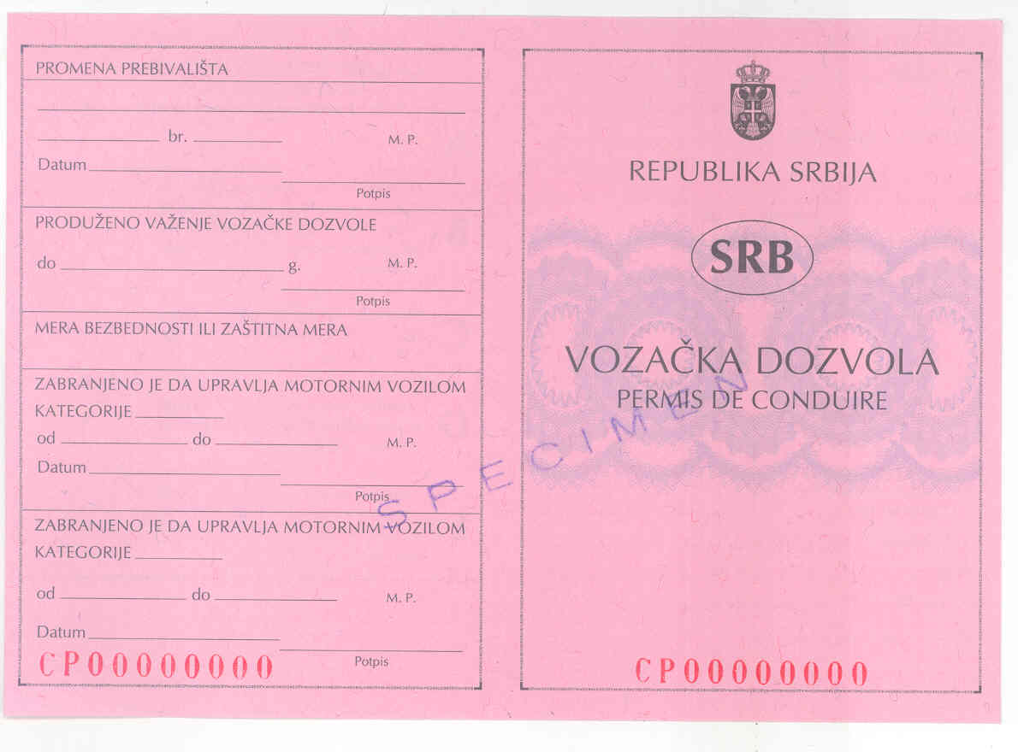

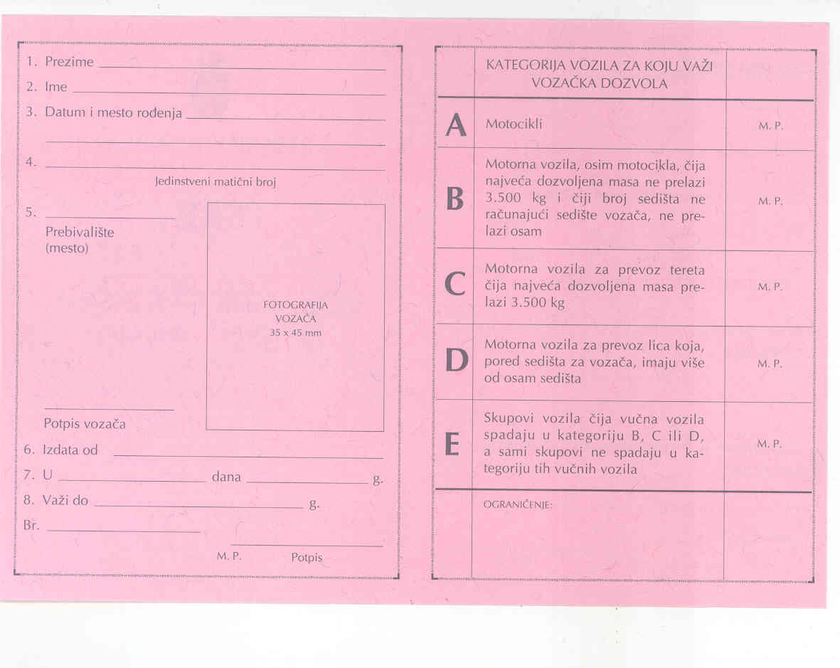

b) Vozačka dozvola – tip kartice (novi model) u zvaničnoj upotrebi od januara 2011. godine

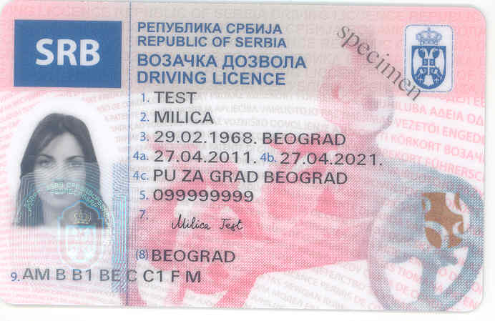

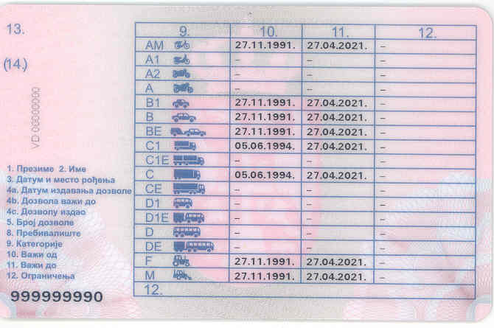

II OBRASCI VAŽEĆIH VOZAČKIH DOZVOLA U REPUBLICI ALBANIJI

a) Papirna vozačka dozvola (stari model), izdavala se do 30. juna 2005. godine, sa rokom važenja do 1. jula 2015. godine

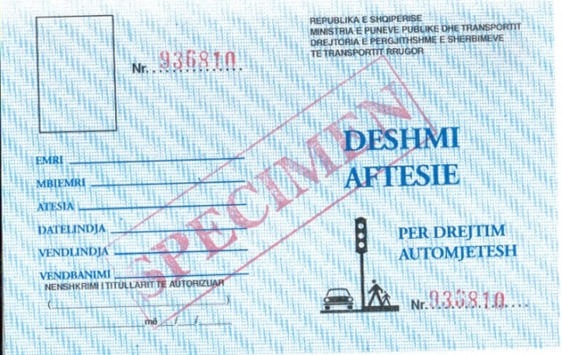

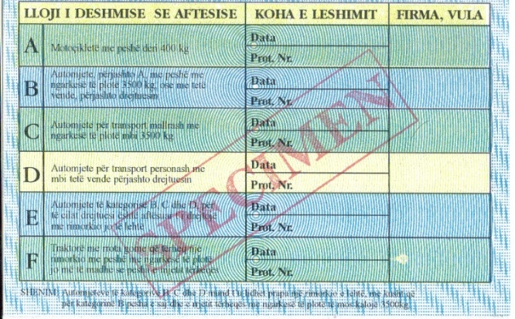

b) Vozačka dozvola – tip kartice (novi model), u zvaničnoj upotrebi od 1. jula 2005. godine

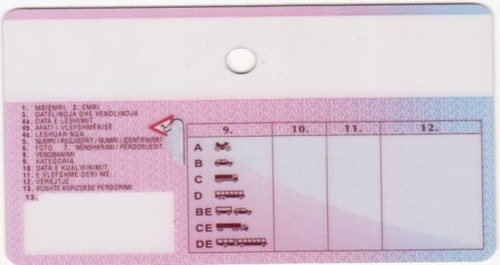

PRILOG 2

TABELE EKVIVALENATA

I Za zamenu vozačkih dozvola izdatih u Republici Srbiji na papirnom obracu, u zvaničnoj upotrebi od avgusta 2006. godine za vozačke dozvole Republike Albanije

vozačke dozvole Republike Srbije | vozačke dozvole Republkike Albanije
 | A | B | C | D | BE | CE | DE
A | x
B |  | x
C |  |  | x
D |  |  |  | x
E* |  |  |  |  | x | x | x

*Kategorija E vozačkih dozvola se menja kategorijama BE, CE ili DE, kada su u vozačkoj dozvoli upisane kategorije B, C ili D, ako je E kategorija stečena nakon sticanja prava na upravljanje vučnim vozilima.

II Za zamenu vozačkih dozvola Republike Srbije u zvaničnoj upotrebi od 1.1.2011. godine za vozačke dozvole Republike Albanije

vozačke dozvole Republike Srbije | vozačke dozvole Republike Albanije
 | A | B | C | D | BE | CE | DE
AM
A1
A2
A | x
B1
B |  | x
BE |  |  |  |  | x
C1
C1E
C |  |  | x
CE |  |  |  |  |  | x
D1
D1E
D |  |  |  | x
DE |  |  |  |  |  |  | x
F
M

III Za zamenu vozačkih dozvola Republike Albanije koje su se izdavale do 30. juna 2005. godine, sa rokom važenja do 1. jula 2015. godine, za vozačke dozvole Republike Srbije

vozačke dozvole Republike Albanije | vozačke dozvole Republike Srbije
 | AM | A1 | A2 | A | B1 | B | BE | C1 | C1E | C | CE | D1 | D1E | D | DE | F | M
A |  |  |  | h
B |  |  |  |  |  | h
C |  |  |  |  |  |  |  |  |  | h
D |  |  |  |  |  |  |  |  |  |  |  |  |  | h
E* |  |  |  |  |  |  | h |  |  |  | h |  |  |  | h
F |  |  |  |  |  |  |  |  |  |  |  |  |  |  |  | h

*Kategorija E vozačkih dozvola se menja kategorijama BE, CE ili DE, kada su u vozačkoj dozvoli upisane kategorije B, C ili D, ako je E kategorija stečena nakon sticanja prava na upravljanje vučnim vozilima.

IV Za zamenu vozačkih dozvola Republike Albanije tip kartice (novi model), u zvaničnoj upotrebi od 1. jula 2005. Godine, za vozačke dozvole Republike Srbije

vozačke dozvole Republike Albanije | vozačke dozvole Republike Srbije
 | AM | A1 | A2 | A | B1 | B | BE | C1 | C1E | C | CE | D1 | D1E | D | DE | F | M
A |  |  |  | h
B |  |  |  |  |  | h
C |  |  |  |  |  |  |  |  |  | h
D |  |  |  |  |  |  |  |  |  |  |  |  |  | h
BE |  |  |  |  |  |  | h
CE |  |  |  |  |  |  |  |  |  |  | h
DE |  |  |  |  |  |  |  |  |  |  |  |  |  |  | h

Član 3.

Ovaj zakon stupa na snagu osmog dana od dana objavljivanja u „Službenom glasniku Republike Srbije – Međunarodni ugovori”.

O B R A Z L O Ž E NJ E

I. USTAVNI OSNOV ZA DONOŠENJE ZAKONA

Ustavni osnov za donošenje Zakona o potvrđivanju Sporazuma između Vlade Republike Srbije i Saveta ministara Republike Albanije o uzajamnom priznavanju vozačkih dozvola sadržan je u članu 97. tačka 1. Ustava Republike Srbije, kojim je propisano da je nadležnost Republike Srbije da uređuje i obezbeđuje suverenost, nezavisnost, teritorijalnu celovitost i bezbednost Republike Srbije, njen međunarodni položaj i odnose sa drugim državama i međunarodnim organizacijama.

II. RAZLOZI ZA POTRVRĐIVANJE SPORAZUMA

Osnovni motiv za donošenje Zakona o potvrđivanju Sporazuma između Vlade Republike Srbije i Saveta ministara Republike Albanije o uzajamnom priznavanju vozačkih dozvola je potreba za daljim jačanjem i unapređenjem policijske saradnje između Republike Srbije i Republike Albanije, kao i želja da se pomogne državljanima Republike Srbije koji borave u Republici Albaniji da bez dodatnih troškova, koji se odnose na polaganje vozačkog ispita, steknu albansku vozačku dozvolu na osnovu svoje nacionalne.

III. OCENA POTREBNIH FINANSIJSKIH SREDSTAVA

Za sprovođenje ovog zakona nije potrebno obezbediti sredstva iz Budžeta Republike Srbije.

